

Москва, 06 июня 2016
Дорогие друзья,
Цикл лекций "Греческие просветители. Великие мыслители своего народа"

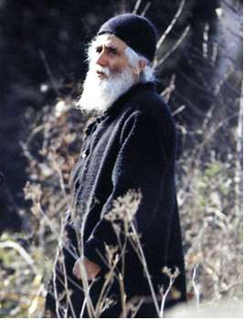
В пятницу 27 июня 2016 г., в Библиотеке истории русской философии и культуры «Дом А.Ф. Лосева», с успехом состоялась пятая лекция цикла, организованного Греческим культурным центром, "Греческие просветители. Великие мыслители своего народа" на тему "Паисий Святогорец. Житие, богословие, пророчества", прочитанная Кандидатом исторических наук, Преподавателем Кафедры истории Церкви на Историческом факультете МГУ им. М.В. Ломоносова Афанасием Георгиевичем Зоитакисом.

Курс лекций записывается на видео и выкладывается на сайте ГКЦ, в рубрике «Видеоархив» http://www.hecucenter.ru/gr/videoarc/

Прилагаются фотографии и материалы с мероприятия.

С уважением
Теодора Янници,
директор ГКЦ

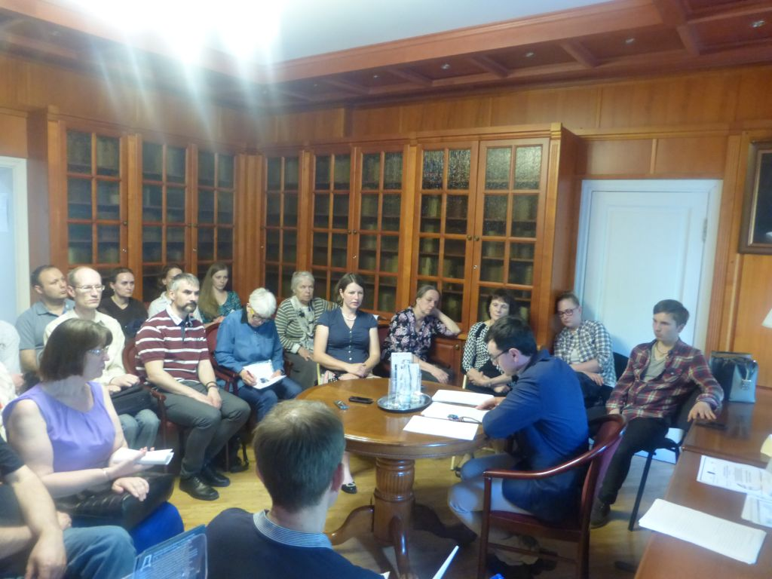

Μόσχα, 06 Ιουνίου 2016
Αγαπητοί φίλοι
Κύκλος διαλέξεων «Ιστορία της Εκκλησίας της Ελλάδας».

Στα πλαίσια κύκλου διαλέξεων, στη ρωσική, «Νεοέλληνες Διαφωτιστές-Στοχαστές του Γένους» που διοργανώνει το Κέντρο Ελληνικού Πολιτισμού (Κ.Ε.Π.), την Παρασκευή 27 Ιουνίου 2016 στις εγκαταστάσεις της Βιβλιοθήκης Ιστορίας της Ρωσικής Φιλοσοφίας και Πολιτισμού «Οίκος του φιλοσόφου Α.Φ. Λόσεφ» πραγματοποιήθηκε η πέμπτη διάλεξη του κύκλου με θέμα "Παϊσιος ο Αγιορείτης. Ο βίος του, το κήρυγμά του, οι προφητείες του" την οποία παρέδωσε ο διδάκτωρ ιστορίας, καθηγητής στην Έδρα Ιστορίας της Εκκλησίας στην Ιστορική Σχολή του Κρατικού Πανεπιστημίου Μόσχας «Lomonosov», Αθανάσιος Ζωιτάκης.

Ο κύκλος διαλέξεων μαγνητοσκοπείται και αναρτάται στο εδάφιο «Αρχείο βιντεοσκοπημένων εκδηλώσεων του Κ.Ε.Π.» του Δικτυακού μας Τόπου
http://www.hecucenter.ru/gr/videoarc/

Επισυνάπτονται φωτογραφίες και υλικό από τη διάλεξη.
Με εκτίμηση
Δώρα Γιαννίτση,
διευθύντρια Κ.Ε.Π.
